

**Manual de**

**Padronização**

**de POPs**

**1**

**.ª edição - 2014**

**Ascom**



**Manual de Padronização**

**de POPs**

1

.ª edição

–

2014



® 2014, Ebserh. Todos os direitos reservados

Empresa Brasileira de Serviços Hospitalares

–

Ebserh

www.ebserh.gov.br

Material produzido pela Assessoria de Comunicação Social / Ebserh

Permitida a reprodução parcial ou total, desde que indicada a fonte e sem fins comerciais.

Empresa Brasileira de Serviços Hospitalares

–

Ministério da Educação

Manual de Padronização

–

Coordenado pela Secretaria Geral

–

Brasília:

EBSERH

–

Empresa Brasileira de Serviços Hospitalares, 2014. 16p.

Palavras-chaves: 1

–

Manual; 2

–

Padronização; 3

–

POP



Empresa Brasileira de Serviços Hospitalares

Setor Comercial Sul - SCS, Quadra 09, Lote C, Ed. Parque Cidade Corporate,

Torre C, 1.º ao 3.º pavimento | CEP: 70308-200 | Brasília-DF |

Telefone: (61) 3255-8900 | Site: www.ebserh.gov.br

**JOSÉ HENRIQUE PAIM FERNANDES**

Ministro de Estado da Educação

**JOSÉ RUBENS REBELATTO**

Presidente

**CELSO FERNANDO RIBEIRO DE ARAÚJO**

Diretor de Atenção à Saúde

**GARIBALDI JOSÉ CORDEIRO DE ALBUQUERQUE**

Diretor de Logística e Infraestrutura Hospitalar

**WALMIR GOMES DE SOUSA**

Diretor Administrativo Financeiro

**JEANNE LILIANE MARLENE MICHEL**

Diretora de Gestão de Pessoas

**CRISTIANO CABRAL**

Diretor de Gestão de Processos e Tecnologia da Informação

**EXPEDIENTE**

**Iára Guerra**

**–**

**Secretaria Geral**

Coordenação

**Assessoria de Comunicação Social**

Produção

**Assessoria de Planejamento e Avaliação**

Apoio

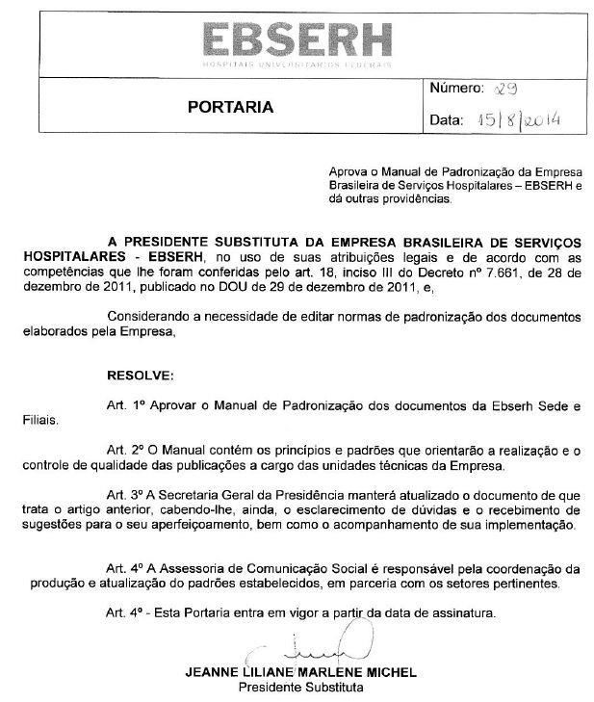

**Figura 1**

**Portaria 29, de 15 de agosto de 2014**



**SUMÁRIO**

GLOSSÁRIO (SIGLAS, SIGNIFICADOS) ................................................................................... 6

LISTA DE FIGURAS ..................................................................................................................... 6

LISTA DE QUADROS ................................................................................................................... 6

I.

INTRODUÇÃO ...................................................................................................................... 7

II.

FORMATAÇÃO .................................................................................................................... 7

III.

ELEMENTOS PRÉ-TEXTUAIS ........................................................................................... 9

Capa ............................................................................................................................................. 9

Folha de rosto, direitos e expediente ......................................................................................... 11

Histórico de revisões .................................................................................................................. 11

Sumário ...................................................................................................................................... 12

Objetivo, documentos relacionados, glossário, aplicação, lista de figuras e lista de quadros ... 12

IV.

PROCEDIMENTO ............................................................................................................... 13

Informações gerais ..................................................................................................................... 13

Descrições das tarefas ................................................................................................................ 14

V.

ELEMENTOS PÓS-TEXTUAIS ......................................................................................... 14

Mapeamento ............................................................................................................................... 15

REFERENCIAIS TEÓRICOS ...................................................................................................... 15

ANEXO I

–

MODELO DE POP ................................................................................................... 16



**GLOSSÁRIO (SIGLAS, SIGNIFICADOS)**

Ascom

–

Assessoria de Comunicação Social

Ebserh

–

Empresa Brasileira de Serviços Hospitalares

HUF

–

Hospital Universitário Federal

POP

–

Procedimento Operacional Padrão

RGB

–

Red, Green, Blue (Vermelho, Verde, Azul)

**LISTA DE FIGURAS**

Figura 1

–

Portaria 29, de 15 de agosto de 2014

Figura 2

–

Margens e espaçamentos no corpo do texto

Figura 3

–

Modelo de rodapé

Figura 4

–

Descrição de capa

Figura 5

–

Histórico de revisões

Figura 6

–

Outros elementos pré-textuais

Figura 7

–

Exemplo de mapeamento

**LISTA DE QUADROS**

Quadro 1

–

Descrição de eventuais tabelas

Quadro 2

–

Descrição de eventuais tabelas

Quadro 3

–

Descrição de eventuais tabelas



**I.**

**INTRODUÇÃO**

1

Os Procedimentos Operacionais Padrão (POPs) são documentos imprescindíveis para o

exercício de qualquer tarefa realizada com qualidade, eficiência e eficácia, obedecendo critérios

técnicos e observando normas e legislação das áreas pertinentes. Os POPs servem de veículo

para que as informações acerca dos mais diversos processos cheguem com segurança ao

executor.

2

Para facilitar o entendimento e a localização das informações contidas nos POPs, a

Assessoria de Comunicação Social da Empresa Brasileira de Serviços Hospitalares

(

Ascom/Ebserh) produziu este manual de padronização. Ele deverá servir de orientação para a

produção de variados POPs, tanto na sede quanto nas filiais, pelas áreas responsáveis.

3

O manual traz informações sobre os elementos a serem utilizados, bem como a estrutura a

ser seguida, como: tipo e tamanho de fonte, espaçamento, tabulação, margens, cabeçalho

e

rodapé e numeração de páginas.

**II.**

**FORMATAÇÃO**

4

A formatação dos POPs produzidos tanto na sede quanto nas filiais devem seguir o

mesmo padrão, a partir do que segue.

5

A fim de facilitar o trabalho, foi escolhido um tipo de formatação simples, de fácil

assimilação e possível de ser feita em todos os computadores da empresa. Para isso, deverá ser

usada a fonte

**Times New Roman**

em toda a extensão do arquivo a ser trabalhado, alterando

apenas o tamanho, posição e corpo (normal, itálico, negrito ou sublinhado).

6

Para não haver conflito entre a parte em branco, que será preenchida pelo conteúdo do

documento a ser criado, e a timbrada do papel oficial da Ebserh, as margens deverão obedecer a

seguinte configuração: superior 3,5 cm; inferior 2 cm; esquerda 3 cm; direita 1,5 cm.

O

espaçamento entre linhas será de 1,5 cm; já para dar o espaçamento entre parágrafos, deverá ser

pulada uma linha (ver figura 2).

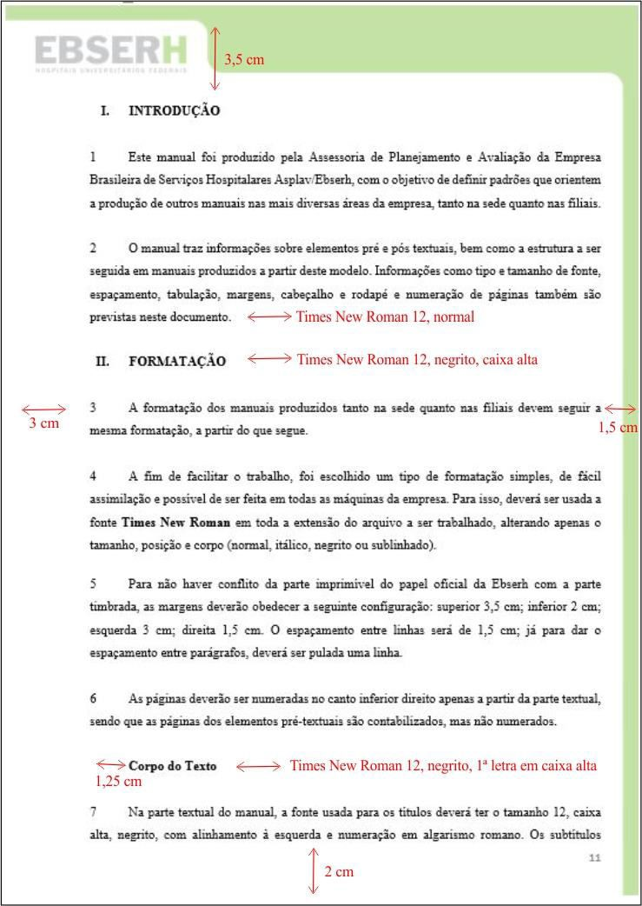

**Figura 2**

**Margens e espaçamentos no corpo do texto**



7

Como o POP exige um controle de documentação mais rigoroso, é necessário um rodapé

com as informações básicas do documento (ver figura 3). Neste rodapé, deverá ser inserida uma

tabela com o número de controle do POP, o processo que está sendo padronizado, a versão do

documento e a numeração da página. A tabela deverá ser sem linhas, com preenchimento na cor

verde padrão Ebserh (RGB: vermelho 151, verde 191, azul 41), com fonte em negrito, tamanho

10

.

8

O rodapé deverá estar visível a partir do sumário, sendo que as anteriores são

contabilizadas, mas não numeradas.

**III.**

**ELEMENTOS PRÉ-TEXTUAIS**

9

De maneira geral, as regras a serem seguidas são as mesmas para o corpo do texto,

elementos pré e pós textuais, com algumas exceções. Todos os elementos pré e pós textuais

deverão ser introduzidos no POP, seja ele publicado de forma independente ou como anexo de

outros documentos (manuais, por exemplo).

**Capa**

10

A ilustração em ondulação com as cores verde e cinza deverá ser seguida, respeitado o

espaço à direita para as informações. O canto superior direito deverá conter a logomarca da

Ebserh em cores.

11

O centro da página, com alinhamento à direita, é reservado ao título, que se inicia com a

expressão Procedimento Operacional Padrão, com fonte em negrito, tamanho 36. Logo abaixo,

deve constar a numeração do POP, que deverá seguir o seguinte exemplo: POP/área responsável

**Figura 3**

**Modelo de rodapé**

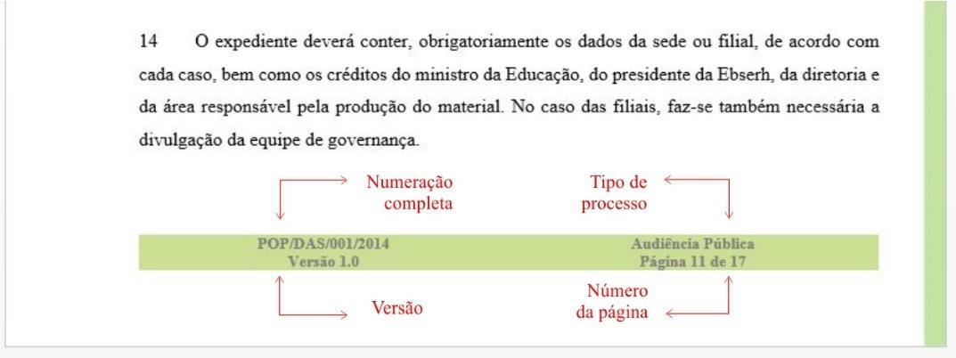

pela elaboração/número sequencial/ano de publicação (ver figura 4). O controle dessa numeração

ficará a cargo de cada área da sede ou filiais. Imediatamente abaixo, deve ser inserido o assunto

tratado no documento (tarefa objeto da padronização). E, por fim, a versão do documento que

está sendo padronizada.

12

A parte inferior direita é reservada para a indicação da área responsável pela produção do

material, seja por palavra ou logomarca em cores, como é o caso de alguns HUFs. Caso seja feita

na forma escrita, deverá com fonte em negrito, tamanho 20.

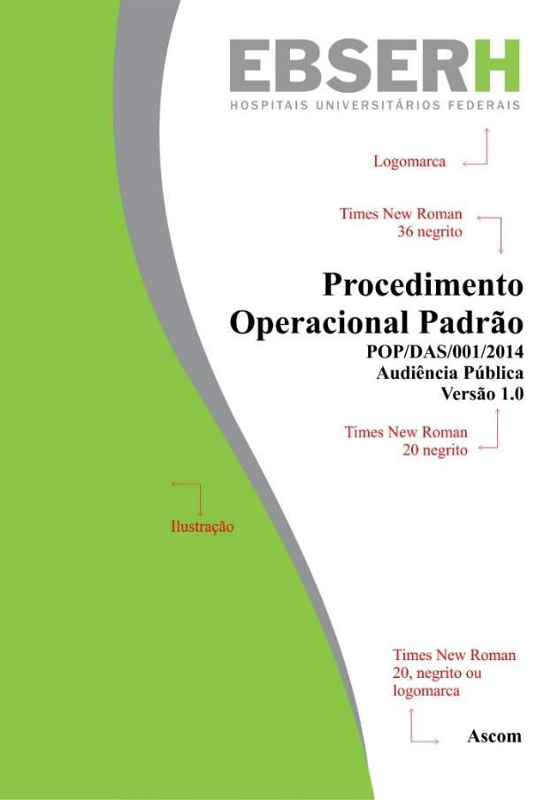

**Figura 4**

**Descrição de capa**



**Folha de rosto, direitos e expediente**

13

As páginas subsequentes à capa devem seguir o mesmo formato que as demais,

salientando-se que os campos de informação devem ser preenchidos de acordo com o tipo de

documento a ser produzido e a área responsável. Os dados e informações contidos neste manual

referem-se somente ao próprio, sendo de responsabilidade de cada área ou filial publicar as

informações necessárias para cada documento.

14

O expediente deverá conter, obrigatoriamente, os dados da sede ou filial, de acordo com

cada caso, bem como os créditos do ministro da Educação, do presidente da Ebserh, da diretoria

e da área responsável pela produção do material. No caso das filiais, faz-se necessária também a

divulgação da equipe de governança.

**Histórico de revisões**

15

O histórico de revisões (figura 5) deve constar antes do sumário e ocupar uma página

inteira em formato de tabela. Por estar antes do corpo do texto, não deve ser considerada para a

lista de tabelas. Nele deverá constar a data da revisão, versão, descrição, gestor do POP, autor ou

responsável pelas alterações.



**Sumário**

16

A utilização do sumário é impreterível, pois ele auxilia na localização de tópicos

específicos e facilita a leitura. O título vem em negrito e caixa alta, e o conteúdo (a lista

propriamente dita) com fonte em tamanho 12, regular. Ele deverá ocupar uma página inteira.

**Objetivo, documentos relacionados, glossário, aplicação, lista de figuras e lista de**

**quadros**

17

A partir destes elementos, o POP poderá seguir em sequência na mesma página. O título

será em caixa alta, negrito, tamanho 12, sendo o conteúdo em forma regular.

18

O objetivo deverá ser descrito sucintamente e explicar, de maneira confiável, as razões da

padronização de referido procedimento. Já os documentos relacionados devem constar em uma

lista ordenada alfabeticamente.

19

No caso do glossário, é importante ressaltar as normas ortográficas para a utilização de

siglas. Aquelas que possuem até três letras, deverão ser citadas com caixa alta. Ex.: POP e RGB.

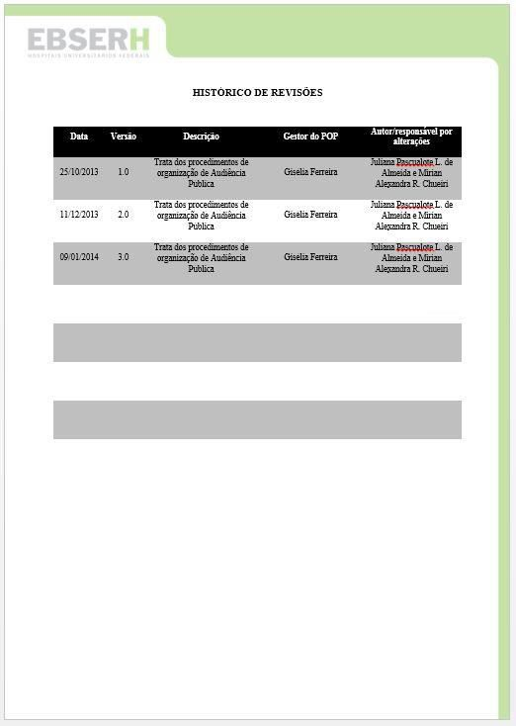

**Figura 5**

**Histórico de revisões**



Para siglas com quatro ou mais letras, são percebidas duas situações. Se a sigla formar palavra

pronunciável, apenas a primeira letra deverá ser em caixa alta. Ex.: Ebserh, Rehuf. Entretanto, se

a sigla não formar palavra pronunciável, deve ser escrita toda em caixa alta. Ex.: FGTS, CNBB.

20

A parte de aplicação é reservada para informar as áreas relacionadas à tarefa a ser

padronizada em seus processos. Lista de figuras e lista de quadros seguem a mesma formatação

dos itens anteriores.

**IV.**

**PROCEDIMENTO**

**Informações gerais**

21

Esta parte do POP é reservada às informações iniciais pertinentes à tarefa a ser

padronizada, a fim de esclarecer dúvidas acerca do processo, para melhor compreensão. Podem

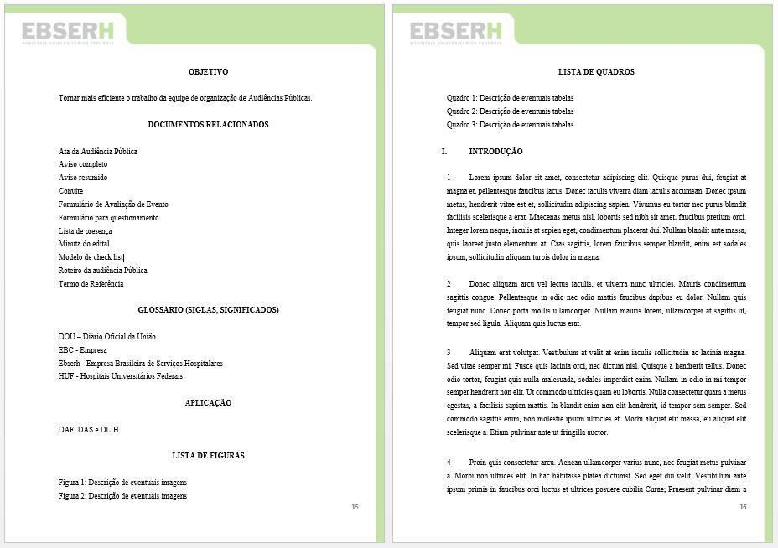

**Figura 6**

**Outros elementos pré-textuais**



ser trechos de leis, normas, abordagem situacional, descrições de situações críticas etc.

É

imperativo que se tenha em mente que o POP deve responder as seguintes perguntas: quem faz?;

o que faz?; quando faz?; como faz?; onde faz?.

**Descrições das tarefas**

22

Neste campo, será descrito o passo-a-passo propriamente dito. Cabem nesta etapa

procedimentos legais, preparação, instrução, descrição detalhada das diversas etapas da tarefa,

podendo ser separadas em subtítulos, que deverão constar no sumário.

23

Na formatação, a fonte usada para os títulos deverá ter o tamanho 12, caixa alta, negrito,

com alinhamento à esquerda e numeração em algarismo romano. Os subtítulos também serão em

negrito, com tamanho 12, porém sem numeração, tendo apenas a primeira letra em caixa alta,

alinhamento à esquerda e tabulação em 1,25 cm.

24

Para evitar confusão, os POPs não terão seus parágrafos numerados já que, em muitos

casos, as etapas descritas já possuem numeração. Essa numeração ficará a critério da área

responsável. Tampouco os parágrafos serão tabulados, a não ser a tabulação automática nos

casos de elementos numerados. A formatação é a básica de outros documentos, com títulos

numerados em algarismo romanos, caixa alta, negrito, tamanho 12, tabulação 1,25. Os subtítulos

são justificados, com fonte em tamanho 12 simples, tabulação 1,25. As notas de rodapé deverão

ter fonte regular com tamanho 10 e espaçamento simples entre linhas.

25

As figuras ou fotos deverão ser dimensionadas de acordo com a necessidade, ficando

alinhadas à esquerda. A sua descrição (legenda) virá em caixa de texto alinhada à margem

direita, indicando o número da figura com fonte em cor branca, tamanho 11, e descrição logo

abaixo com fonte em cor preta. Enquanto a caixa é alinhada à direita, o texto em seu interior

deverá ser alinhado à esquerda. O fundo da caixa deve ser verde.



26

Nos casos em que as dimensões da imagem não permitem o posicionamento da legenda à

sua direita, ela deverá ser posicionada logo abaixo e alinhada à margem da própria imagem.

**V.**

**ELEMENTOS PÓS-TEXTUAIS**

27

São elementos pós-textuais aqueles compreendidos após toda a abordagem principal do

assunto em questão, no corpo do texto, esgotando o conteúdo a ser discorrido.

**Mapeamento**

28

O

mapeamento é o acompanhamento do processo abordado, ilustrando as etapas do

processo. O seu uso ficará a critério do responsável pela elaboração do POP, sendo facultado a

sua produção, de acordo com a necessidade de cada área. O título desta seção não deve ser

numerado, mas deve ser centralizado, em negrito, tamanho 12, em caixa alta (veja figura 7).

**REFERÊNCIAIS TEÓRICOS**

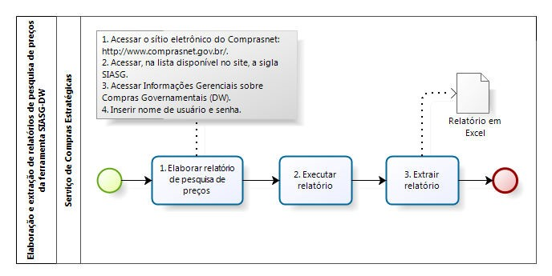

**Figura 7**

**Exemplo de mapeamento**



PILOTO POLICIAL: Modelo de Procedimento Operacional Padrão - POP. Disponível em:

http://www.pilotopolicial.com.br/wp-content/uploads/2013/04/Modelo-de-POP2.pdf. Acesso em

12

de agosto de 2014.

**Como fazer**

Procedimento Operacional Padrão. Disponível em:

http://pt.slideshare.net/helioribeiro/como-fazer-pop-portal-da-qualidade. Acesso em 11 de agosto

de 2014.

**ANEXO I**

**–**

**MODELO DE POP**



**Procedimento**

**Operacional Padrão**

**POP/DAF/002/2014**

**Organização de Audiência Pública**

**Versão 3.0**

**DAF**



**Procedimento Operacional**

**Padrão**

**POP/DAF/002/2014**

**Organização de Audiência Pública**

Versão 3.0



® 2014, Ebserh. Todos os direitos reservados

Empresa Brasileira de Serviços Hospitalares

–

Ebserh

www.Ebserh.gov.br

Material produzido pela Diretoria Administrativa Financeira / Ebserh

Permitida a reprodução parcial ou total, desde que indicada a fonte e sem fins comerciais.

Empresa Brasileira de Serviços Hospitalares

–

Ministério da Educação

POP: Elaboração e extração de relatórios de pesquisa de preços do Siasg

–

DW

–

Diretoria Administrativa Financeira

–

Brasília: EBSERH

–

Empresa

Brasileira de Serviços Hospitalares, 2014. 16p.

Palavras-chaves: 1

–

POP; 2

–

Audiência Pública; 3

–

Organização



Empresa Brasileira de Serviços Hospitalares

Setor Comercial Sul - SCS, Quadra 09, Lote C, Ed. Parque Cidade Corporate,

Torre C, 1º ao 3º pavimento | CEP: 70308-200 | Brasília-DF |

Telefone: (61) 3255-8900 | Site: www.Ebserh.gov.br

**JOSÉ HENRIQUE PAIM**

**FERNANDES**

Ministro de Estado da Educação

**JOSÉ RUBENS REBELATTO**

Presidente

**CELSO FERNANDO RIBEIRO DE ARAÚJO**

Diretor de Atenção à Saúde

**GARIBALDI JOSÉ CORDEIRO DE ALBUQUERQUE**

Diretor de Logística e Infraestrutura Hospitalar

**WALMIR GOMES DE SOUSA**

Diretor Administrativo Financeiro

**JEANNE LILIANE MARLENE MICHEL**

Diretora de Gestão de Pessoas

**CRISTIANO CABRAL**

Diretor de Gestão de Processos e Tecnologia da Informação

**EXPEDIENTE**

**Diretoria Administrativa Financeira**

Produção



**HISTÓRICO DE REVISÕES**

**Data**

**Versão**

**Descrição**

**Gestor do POP**

**Autor/responsável por**

**alterações**

/10/2013

25

1.0

Trata dos procedimentos de

organização de Audiência

Pública

Gisélia Ferreira

Juliana Pascualote L. de

Almeida e Mirian

Alexandra R. Chueiri

11

/12/2013

2.0

Trata dos procedimentos de

organização de Audiência

Pública

Gisélia Ferreira

Juliana Pascualote L. de

Almeida e Mirian

Alexandra R. Chueiri

/01/2014

09

3.0

Trata dos procedimentos de

organização de Audiência

Pública

Gisélia Ferreira

Juliana Pascualote L. de

Almeida e Mirian

Alexandra R. Chueiri



**Audiência Pública**

**Página 5 de 28**

**SUMÁRIO**

OBJETIVO ...................................................................................................................................... 6

DOCUMENTOS RELACIONADOS ............................................................................................. 6

GLOSSÁRIO ................................................................................................................................... 6

APLICAÇÃO .................................................................................................................................. 7

LISTA DE FIGURAS ..................................................................................................................... 7

LISTA DE QUADROS ................................................................................................................... 7

I.

INFORMAÇÕES GERAIS .................................................................................................... 7

II.

Descrição das tarefas .............................................................................................................. 8

Procedimentos legais iniciais ....................................................................................................... 8

Preparação interna ...................................................................................................................... 10

Outros procedimentos legais ...................................................................................................... 11

Procedimentos de infraestrutura e preparação do espaço físico ................................................ 12

Procedimentos relativos à divulgação da Audiência Pública .................................................... 17

Procedimentos de finalização da preparação do evento ............................................................ 19

Procedimentos a serem realizados durante a Audiência Pública ............................................... 21

Procedimentos pós-Audiência Pública e relativos à instrução processual ................................ 21

III. Mapeamento .......................................................................................................................... 23



**OBJETIVO**

Tornar mais eficiente o trabalho da equipe de organização de Audiências Públicas.

**DOCUMENTOS RELACIONADOS**

Ata de Audiência Pública

Aviso Completo

Aviso Resumido

Convite

Formulário de Avaliação de Evento

Formulário para questionamento

Lista de presença

Minuta de Edital

Modelo de

*Check List*

Roteiro de Audiência Pública

Termo de Referência

**GLOSSÁRIO**

DAF

–

Diretoria Administrativa Financeira

DAS

–

Diretoria de Atenção à Saúde

DGPTI

–

Diretoria de Gestão de Processos e Tecnologia da Informação

DLIH

–

Diretoria de Infraestrutura

DOU

–

Diário Oficial da União

EBC

–

Empresa Brasil de Comunicação

Ebserh

–

Empresa Brasileira de Serviços Hospitalares

INCom

–

Imprensa Nacional

HUF

–

Hospital Universitário Federal

TR

–

Termo de Referência



**APLICAÇÃO**

DAF

DAS

DLIH

**LISTA DE FIGURAS**

Figura 1 - Portaria 29, de 15 de agosto de 2014

**LISTA DE QUADROS**

Tabela 1 - Material Internet

Tabela 2 - Equipamento de Som e Gravação

Tabela 3 - Equipamento para acesso à internet

Tabela 4 - Instalações e Estrutura

**I.**

**INFORMAÇÕES GERAIS**

Os procedimentos para organização de Audiência Pública ficam padronizados, neste documento,

para as aquisições cujo valor estimado seja superior a R$ 150 milhões, de acordo com a

determinação legal insculpida no art. 39 da Lei 8.666/93, e se sujeita a alterações, a qualquer

momento, com a anuência das três diretorias envolvidas, segundo o tópico 4.

Lei 8.666/1993:

***Art. 39.***

*Sempre que o valor estimado para uma licitação ou para um*

*conjunto de licitações simultâneas ou sucessivas for superior a*

***100***

***(***

***cem) vezes o limite previsto no art. 23, inciso I, alínea "c"***

*desta Lei, o*

*processo licitatório será iniciado, obrigatoriamente, com uma Audiência*

*Pública concedida pela autoridade responsável com antecedência*

*mínima de*

***15***

***(quinze) dias úteis***

*da data prevista para a publicação do*

*edital, e divulgada, com a antecedência mínima de*

***10***

***(dez) dias úteis***

*de*

*sua realização, pelos mesmos meios previstos para a publicidade da*



*licitação, à qual terão acesso e direito a todas as informações*

*pertinentes e a se manifestar todos os interessados.*

***Parágrafo único.***

*Para os fins deste artigo, consideram-se licitações*

*simultâneas aquelas com objetos similares e com realização prevista*

*para intervalos não superiores a trinta dias e licitações sucessivas*

*aquelas em que, também com objetos similares, o edital subsequente*

*tenha uma data anterior a cento e vinte dias após o término do contrato*

*resultante da licitação antecedente.*

**II.**

**DESCRIÇÃO DAS TAREFAS**

**Procedimentos legais iniciais**

1.

Definir a data e horário da Audiência Pública. Observação: o prazo legal é de 10 (dez)

dias úteis entre a data da publicação do aviso no DOU e a realização da Audiência Pública.

2.

Elaborar despacho de solicitação de realização de Audiência Pública e enviar ao Serviço

de Compras Estratégicas, para organização e realização. Esse despacho deverá ser assinado pela

Coordenadoria de Administração da DAF. Caso a solicitação venha de outra área, o mesmo

deverá ser utilizado para abrir o processo.

3.

Abrir um novo processo exclusivo para a Audiência Pública a partir do despacho citado

acima.

4.

Redigir os documentos referentes à Audiência Pública para publicação no DOU e em

jornais de grande circulação (

*Aviso Resumido*

)

e no

*site*

da Ebserh (Aviso

–

completo com a

programação, Convite, Anexo I

*–*

*Formulário para Questionamento*

)

.

4.1.

Enviar os textos para aprovação do Serviço de Compras Estratégicas.

5.

Redigir o

*Aviso Resumido*

de Audiência Pública com data, hora e local da Audiência

Pública, além do objeto de compra a ser licitado, e enviado ao Serviço de Licitações, para

proceder com a publicação no DOU e jornais de grande circulação.



5.1.

Salvar esses documentos na pasta

*DAF*

*–*

*CA*

*–*

*Serviço de Compras Estratégicas*

*–*

*Audiências Públicas*

*–*

*Documentos Publicação_Site*

, conforme numeração da Audiência Pública

em questão.

5.2.

Salvar o

*Aviso Resumido*

na pasta geral da Audiência Pública em questão. A numeração

da Audiência Pública é contínua e não se reinicia com um novo ano (exemplo: 09/2013, 10/2014

e assim sequencialmente).

6.

Publicar aviso de Audiência Pública no DOU (responsabilidade do Serviço de Compras

Estratégicas).

6.1.

Cadastrar (

*login*

)

e certificado digital através do sistema INCom para

publicar o aviso no

DOU.

7.

Publicar aviso de Audiência Pública em, no mínimo,

**dois**

jornais de grande circulação,

sendo um jornal local e outro nacional (Responsabilidade do Serviço de Compras Estratégicas).

7.1.

É necessário ter um cadastro (

*login*

e senha) no sistema (

*site*

)

da EBC. Enviar o texto da

publicação através do Pedido de Publicação Impressa no Portal da Publicidade Legal (

*site*

da

EBC), imprimir o recibo para arquivamento, e o pagamento é feito por empenho. Quando a

matéria estiver pronta, recebe-se um

*e-mail*

informativo da EBC. Caso não receba o

*e-mail*

,

entrar em contato com a EBC

–

telefones:

**(61) 3799-5586/5590/5620**

–

para confirmar

publicação do aviso de Audiência Pública e solicitar

*e-mail*

para formalizar a confirmação

requerida.

8.

Encaminhar

*e-mail*

para a DAF, DLIH, DAS, Coordenadoria de Administração e

Coordenadoria de Insumos, confirmando a realização da Audiência Pública, solicitando a

participação dos diretores na Mesa Diretora e para que a DLIH, por meio da Coordenadoria de

Insumos, indique os participantes da Comissão Técnica e solicitem as passagens (e diárias,

quando for o caso) dos convidados. Esse

*e-mail*

é encaminhado pelo Serviço de Compras

Estratégicas e deverá ser enviado com a programação da Audiência Pública.



**Preparação interna**

9.

Solicitar aos Assistentes Administrativos do Serviço de Compras Estratégicas que

busquem os contatos de fornecedores, fabricantes e distribuidores dos insumos específicos da

Audiência Pública para formatar banco de dados para envio de

*e-mail*

e estabelecimento de

contato telefônico para convidá-los a participarem da Audiência Pública.

9.1.

Pedir a indicação de fabricantes, importadores e distribuidores para a DAS e/ou DLIH

para convidá-los a participarem da Audiência Pública.

10.

Preencher

*check list*

da Audiência Pública, conforme o

*Modelo de Check List*

disponível

em anexo a este POP e, ainda na pasta POP, em

*Serviço de Compras Estratégicas,*

a respeito dos

procedimentos listados a seguir, definidos os prazos para execução de cada tarefa, e quanto aos

dados específicos da Audiência Pública (instalação/estrutura; equipamentos de áudio, vídeo e

informática (multimídia); convidados; diárias e passagens; material de internet; material gráfico;

sinalização para ambiente; materiais de apoio; recursos humanos; alimentação e bebida;

jornalismo; pós-evento; e providências gerais).

10.1.

O

*check list*

deverá ser salvo na pasta

*DAF*

*–*

*CA*

*–*

*Serviço de Compras Estratégicas*

*–*

*Audiências Públicas*

, conforme numeração da Audiência Pública em questão.

11.

Confirmar com a DLIH as autoridades da Comissão Técnica que irão compor a Mesa

Diretora e apresentar todos os itens do TR, além de esclarecer as dúvidas dos participantes,

elaboradas a partir do

*Formulário para Questionamento*

.

11.1.

Convidar a Comissão Técnica e solicitar as passagens (e diárias, quando for o caso) de

seus membros (Responsabilidades da DAS ou da DLIH, junto ao Serviço de Passagens e Diárias

da Ebserh).

11.2.

Elaborar planilha com os itens do TR, em Excel ou Power Point, para serem apresentados

aos participantes no dia da Audiência Pública (Responsabilidade da DLIH).



**Outros procedimentos legais**

12.

Solicitar Minuta de Edital e/ou TR para publicação.

12.1.

Solicitar Minuta de Edital para o Serviço de Licitações, quando couber.

12.2.

Solicitar TR à DLIH.

13.

Publicar documentos da Audiência Pública no

*site*

da Ebserh, no endereço eletrônico:

www.ebserh.gov.br.

13.1.

Encaminhar para a Assessoria de Comunicação Social os documentos especificados a

seguir em

*Material Internet*

(Quadro 1) para publicação no

*site*

da Ebserh.

13.2.

Solicitar à Assessoria de Comunicação Social a criação de um novo

*link*

com o número e

nome da Audiência Pública, disponibilizado no seguinte caminho:

*site*

Ebserh

–

Licitações

–

Audiências

–

Audiências Públicas.

13.3.

Disponibilizar todos os arquivos em formato PDF e apenas o

*Formulário para*

*Questionamento*

em Word,

onde estarão descritas as dúvidas das empresas participantes.

13.4.

Solicitar à Assessoria de Comunicação Social, que solicitará à DGPTI, a criação da arte

do Super Banner (banner eletrônico) que convida para a Audiência Pública, bem como a

disponibilização no site da Ebserh.

13.5.

Elaborar o texto para o

*box*

informativo sobre a forma de inscrição para participar da

Audiência Pública e

disponibilizar no

*link*

de Audiências Públicas no

*site*

da Ebserh:

*Interessados devem confirmar a presença, enviando nome completo,*

*empresa, cargo, telefone e e-mail,*

***até às [Inserir horário no formato***

***HH:MM] do dia [Inserir dia no formato DD, sendo o dia anterior à***

***Audiência Pública] de [Inserir mês por extenso] de [Inserir ano no***



***formato AAAA]***

*, através do e-mail*

***audienciapublica.ebserh@mec.gov.br***

*.”*

MATERIAL INTERNET

ESPECIFICAÇÃO

Convite

Disponibilizado no

*link*

Audiências

Públicas

Aviso (completo)

Disponibilizado no

*link*

Audiências

Públicas

Anexo I - formulário para questionamento

Disponibilizado no

*link*

Audiências

Públicas

Minuta de edital/termo de referência

Disponibilizado no

*link*

Audiências

Públicas

*Banner*

eletrônico da audiência

Publicar na página inicial do

*site*

avisando da Audiência

*Box*

informando a forma de inscrição

Disponibilizado no

*link*

Audiências

Públicas

**Procedimentos de infraestrutura e preparação do espaço físico**

14.

Reservar sala para a Audiência Pública de acordo com a estimativa do público esperado.

Se atentar para a quantidade de cadeiras. Deixar uma previsão de 30% a mais de cadeiras do que

o número de participantes confirmados. Atenção: caso seja necessário um número de cadeiras

maior do que o disponível na Sala da Audiência, haverá a necessidade de reservar outras salas

para a retirada das cadeiras e, assim, adequar o quantitativo às reais necessidades.

14.1.

Entrar em contato com a Assessoria da Presidência da Ebserh (Sr. Walisson Barbosa -

Ramal 8267) e encaminhar

*e-mail*

para walisson.barbosa@ebserh.gov.br formalizando a

solicitação de reserva de sala para a data e horário da Audiência Pública.

**Tabela 1**

**Material Internet**



15.

Solicitar equipamento de som e gravação especificados a seguir em

*Equipamento de Som*

*e Gravação*

(tabela 2) para Audiência Pública.

15.1.

Reservar equipamento de som junto ao MEC. Encaminhar

*e-mail*

para o Rangel

(

rangelabreu@mec.gov.br)

–

contato (61) 9333-5537/2022-9670

–

e para o Gilson

(

gilsonmar.santos@mec.gov.br)

–

contato (61) 7812-8641

–

responsáveis por videoconferência

no MEC.

15.2.

Solicitar montagem e teste do equipamento, preferencialmente, com um dia de

antecedência.

15.3.

Solicitar permanência do operador de áudio, som e gravação do MEC durante toda a

audiência.

EQUIPAMENTO

ESPECIFICAÇÃO

Equipamento de som

Uma caixa de som amplificada com mesa de som.

Microfones

02

microfones com fio e pedestal de mesa (para

Mesa Diretora) e outro de piso (para os

questionamentos do público) e 01 microfone sem

fio para o Mestre de Cerimônias.

Equipamento de gravação de som

e imagem

Uma filmadora com 02 microfones com fio

acoplados (Equipamento da Videoconferência do

MEC)

Extensões, estabilizadores e réguas

(

tomadas)

Para ligar equipamentos, pois existem poucos

pontos de energia no local.

16.

Reservar equipamento de multimídia e informática especificados a seguir em

*Equipamento de Multimídia e Informática*

(tabela 3) para Audiência Pública.

**Tabela 2**

**Equipamento de Som e Gravação**



16.1.

Entrar em contato com o Chefe de Serviço de Operação da Diretoria de Gestão de

Processos e Tecnologia da Informação

–

DGPTI

**(**

**Ramal 8963) Fabiano Saldanha**

,

–

e

encaminhar

*e-mail*

fabiano.saldanha@ebserh.gov.br, com cópia para cau.sede@ebserh.gov.br,

para formalizar solicitação de reserva de equipamento de multimídia e informática para a data do

evento.

16.2.

O equipamento deverá ser montado e testado, preferencialmente, com um dia de

antecedência.

16.3.

O operador de informática deverá montar, ligar, desligar e desmontar o equipamento,

além de dar apoio durante a Audiência Pública, quando necessário.

EQUIPAMENTO

ESPECIFICAÇÃO

Notebook

4

notebooks, um para a projeção, outro para Mesa

Diretora e outros dois para os digitadores.

Projetos data show

com alta resolução, pois a sala é muito clara.

1

Telão

Localizado no canto direito da sala (próximo à

parede), ao lado da Mesa Diretora.

Pontos de energia e de rede

Para ligar equipamentos, pois existem poucos pontos

de energia no local. Cabo de rede para acessar o

servidor da Ebserh.

Internet

Rede sem fio wireless/

*wi fi*

para acesso à Internet

ilimitado)

(

17.

Solicitar a montagem dos móveis e equipamentos especificados a seguir em

*Estrutura e*

*Instalações*

(tabela 4) para realização da Audiência Pública.

**Tabela 3**

**Equipamento para acesso à internet**



17.1.

Entrar em contato com o chefe de Almoxarifado e Patrimônio da DAF

**(**

**Ramal 8944)**

**–**

**Áureo Queiroz Severo Júnior**

e encaminhar

*e-mail*

aureo.junior@ebserh.gov.br com cópia

patrimonio.sede@ebserh.gov.br para formalizar solicitação de montagem do mobiliário e

estrutura para o evento.

17.2.

Solicitar montagem da estrutura com um dia de antecedência e desmontagem após o

evento ou, no máximo, no dia posterior.

INSTALAÇÕES /

ESTRUTURAS

ESPECIFICAÇÃO

Auditório

Capacidade de acordo com a quantidade prevista de

participantes.

Cadeiras para o público

Cadeiras pretas padronizadas de acordo com a

quantidade de confirmações de participantes.

Mesa diretora

Capacidade de acordo com as autoridades

confirmadas que irão sentar (geralmente tem sido

para 8 lugares).

Mesa para data show e

notebook

Mesa retangular branca, localizada em frente ao

telão.

Mesa para equipamento de som

Mesa retangular branca que servirá para equipamento

de som do MEC.

Mesa de apoio para digitação

2

mesinhas brancas para os digitadores, posicionadas

na lateral da sala com tomadas para carregar os

*notebooks*

.

Mesa para credenciamento

Mesa redonda posicionada na Recepção do 2º andar.

Mastros de chão com as

bandeiras (Brasil e Ebserh)

Colocar os mastros com as bandeiras próximos a

Mesa Diretora.



Banner institucional da Ebserh

Localizado no fundo da sala (centralizado atrás da

Mesa Diretora).

Carrinho com café e água

Preferencialmente dois carrinhos de apoio com água,

café, etc. localizados na parte interna da sala, um em

cada lateral.

Lixeiras

lixeiras localizadas próximas aos carrinhos com

4

café e água.

18.

Informar recepcionistas e equipe do Serviço de Compras Estratégicas sobre o evento.

18.1.

Encaminhar

*e-mail*

para todas as recepcionistas informando detalhes sobre a audiência

pública, afim de que elas prestem algum tipo de informação, quando necessário.

*Bom dia ou Boa Tarde!*

*Informamos que no dia*

***22/10/2013***

*terça-feira da semana que vem),*

*(*

***das***

***h às 18h***

***9***

*, no*

***Auditório do 2º andar***

*(mesma sala da audiência anterior),*

*teremos a*

***Audiência Pública nº 05/13***

*para a aquisição de*

***Produtos***

***para Saúde***

***–***

***Nacional 2013***

*.*

*Caso alguém ligue, pedindo alguma informação ou querendo confirmar*

*a presença, peçam pra entrar em contato comigo (Mirian - R. 8295) ou*

*com a Gisélia (R. 8934).*

*confirmações*

*deverão*

*ser*

*feitas*

*através*

*do*

*e-mail:*

*As*

*audienciapublica.Ebserh@mec.gov.br*

***.***

*A documentação da Audiência também já se encontra em nosso site no*

*endereço*

*eletrônico:*

*http://www.ebserh.gov.br/pregoes-e-*

*licitacoes/audiencias-publicas/15-pregoes/277-audiencia-publica-05-*

*2013*

*.*

*Abaixo o e-mail repassado a todos os fornecedores com informações*

*mais detalhadas da audiência e (colar o e-mail enviado aos fornecedores*

*abaixo desse e-mail), em anexo, o convite.*

**Tabela 4**

**Instalações e Estrutura**



*Por favor, repassem esse e-mail às demais recepcionistas, caso tenha*

*faltado alguém.*

*Muito obrigada!*

**Procedimentos relativos à divulgação da Audiência Pública**

18.2.

Enviar convite, programação e informações da audiência aos fabricantes e fornecedores

dos itens. Anexar ao

*e-mail*

convite e demais documentos em formato PDF.

*Prezado(a) Senhor(a),*

*O Ministério da Educação / MEC, através da Empresa Brasileira de*

*Serviços Hospitalares / Ebserh, realizará*

***aquisição centralizada, para***

***43***

***Hospitais Universitários Federais - HUFs, de Produtos para Saúde***

***–***

***Nacional 2013.***

*Assim, convidamos Vossa Senhoria para participar da*

***Audiência***

***Pública nº 05 de 2013***

*que acontecerá em Brasília*

***no dia 22/10/2013***

***(***

***terça-feira).***

*Na ocasião serão esclarecidos aos interessados os aspectos*

*dos processos de*

***aquisições centralizadas***

*realizados pela*

***Ebserh***

*para*

*as compras públicas dos HUFs e discutidas as características técnicas,*

*mercadológicas e editalícias, entre outras para os referidos insumos*

*,*

*tornando pública as condições para a referida contratação, em*

*cumprimento ao art. 39 da Lei 8.666/93.*

***Por favor, verifique nas listas ANEXAS quais insumos são***

***comercializados por Vossa empresa (Fabricante, Importador ou***

***Distribuidor) e caso seja de seu interesse participe da Audiência***

***Pública nº 05 de 2013. Serão 246 itens para Produtos para Saúde I***

***–***

***Nacional 2013 e mais 148 itens para Produtos para Saúde II***

***–***

***Nacional 2013.***

***Por favor, confirmar presença de todos os interessados da empresa até***

***o dia 21/08/2013, pelo e-mail:***

*audienciapublica.Ebserh@mec.gov.br*

*Informamos que o aviso da Audiência Pública fora publicado no DOU*

*em*

***03/10/2012***

*, e todos os documentos relacionados à Audiência Pública*

*(*

*Termo de Referência, Convite, Aviso, Formulário de Questionamento e*

*outros) estão no site da Ebserh:*

*http://www.ebserh.gov.br/pregoes-e-*

*licitacoes/audiencias-publicas/15-pregoes/277-audiencia-publica-05-*

*2013*

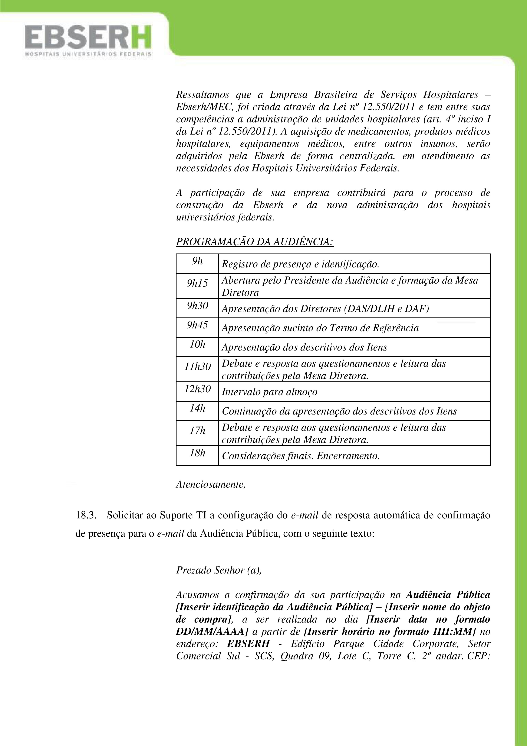



*70308-200 -*

*Brasília/DF. Telefones: (61) 3255-8900 / 3255-8295 /*

*3255-*

*8934*

*.*

*Atenciosamente,*

***[***

***Chefia do Serviço de Compras Estratégicas]***

***[***

***Diretoria Administrativa e Financeira]***

*Empresa Brasileira de Serviços Hospitalares*

18.3.1.

Encaminhar

*e-mails*

ao

*mailling*

de fabricantes e fornecedores através endereço:

audienciapublica.ebserh@mec.gov.br.

18.3.2.

Após o envio, imprimir o

*e-mail*

com a identificação dos

*e-mails*

de destino e anexar ao

processo administrativo da Audiência Pública.

18.4.

Elaborar lista de presença em ordem alfabética, de acordo com as confirmações recebidas

por

*e-mail*

. As confirmações podem ser feitas até o dia anterior à Audiência Pública.

18.4.1.

Quando as confirmações forem inferiores a 10 empresas, solicitar para a equipe do

**Serviço de Compras Estratégicas**

ligar para as empresas, informando da Audiência Pública e

confirmando as presenças. Sempre pedir para falar com os responsáveis pelo setor de licitações

de cada empresa, Diretores Comerciais, Diretores de Acesso, Gerentes de Vendas

Governamentais, Gerentes Comerciais, entre outros.

18.4.2.

Imprimir duas listas de presença. Deixar uma na Recepção/Credenciamento do evento e

outra na Mesa Diretora da Audiência Pública.

**Procedimentos de finalização da preparação do evento**

19.

Encaminhar

*check list*

(item 10) da Audiência Pública para os responsáveis, de cada área

da Ebserh, por cada procedimento/montagem para se atentarem para as suas obrigações.

20.

Montar os

*Kits*

para serem entregues aos fornecedores participantes da Audiência

Pública.



20.1.

Entrar em contato com a Assessoria de Comunicação Social (Ramal 8386)

–

e

encaminhar

*e-mail*

para ascom@ebserh.gov.br para formalizar solicitação e indicar o material

institucional com a logomarca da Ebserh (pastas,

*folders*

, canetas e blocos de papel) necessário

para montagem dos

*kits*

. A quantidade solicitada será de acordo com o número de participantes

confirmados. Observação: além dos materiais citados acima, constará nos

*kits*

a programação

impressa, os formulários para questionamentos e os formulários de avaliação de evento, sendo

que os mesmos serão redigidos e impressos pelo Serviço de Compras Estratégicas.

21.

Organizar os prismas de mesa com o nome dos membros que irão compor a Mesa

Diretora.

21.1.

Solicitar os prismas à Assessoria de Comunicação Social (Ramal 8386), que guarda o

material. A impressão é feita com o nome completo do membro e respectivo cargo, de acordo

com o modelo fornecido pela Assessoria de Comunicação Social.

21.1.1.

Encaminhar

*e-mail*

para ascom@ebserh.gov.br

,

para formalizar a solicitação dos prismas

de mesa, indicando a quantidade.

21.2.

Confirmar com as Diretorias, Coordenadorias e Chefias quem irá compor a Mesa

Diretora. No caso da Comissão Técnica, confirmar os nomes dos participantes com a DLIH.

Solicitar por

*e-mail*

o nome completo e cargo ou profissão.

22.

Imprimir placas de sinalização (em papel A4) para o credenciamento e entrada do

auditório. Ambas vão ser impressas com a logo da Ebserh pelo Serviço de Compras Estratégicas.

23.

Solicitar a limpeza da sala de realização da Audiência Pública no dia anterior, na manhã

do evento, no intervalo para almoço e ao final na desmontagem. Essa solicitação será feita ao

Serviço de Suporte Operacional

da DAF, através do

*e-mail*

:

serviços.Ebserh@mec.gov.br.



24.

Solicitar o serviço de garçom para o dia da Audiência Pública ao Serviço de Suporte

Operacional da DAF, através do

*e-mail*

:

serviços.Ebserh@mec.gov.br. O garçom ficará

responsável pela reposição de água e café, entre outros, durante toda a sessão pública.

25.

Redigir o texto de apresentação/roteiro da Audiência Pública a ser repassado ao Mediador

da Mesa Diretor, geralmente o Chefe de Licitações e Contratos.

**Procedimentos a serem realizados durante a Audiência Pública**

26.

Indicar a atividade que cada funcionário do Serviço de Compras Estratégicas ficará

responsável, durante a Audiência Pública, de acordo com o seguinte:

Coordenação do evento: instruir a equipe, coordenar a dinâmica do evento, testar equipamento,

acompanhar a montagem e desmontagem, além de outras atividades pertinentes para o sucesso

do evento.

Recepção do evento: receber o público participante, assinar a lista de presença e receber os

cartões de visita das empresas inscritas.

Digitação da sessão pública: digitar o que o público falar durante a audiência, principalmente os

questionamentos dos fornecedores e esclarecimentos da Ebserh, a fim de, facilitar a redação da

ata pós-audiência.

Coordenação dos questionamentos: instruir, receber e numerar os Formulários para

Questionamentos; organizar a ordem dos participantes que solicitam a palavra.

27.

Solicitar cobertura jornalística do evento. A Assessoria de Comunicação Social será a

responsável por fotografar e fazer o

*release*

e nota/matéria da Audiência Pública para publicação

no site da Ebserh.



**Procedimentos pós-Audiência Pública e relativos à instrução processual**

28.

Escanear todos os

*Formulários para Questionamento*

entregues pelas empresas, após a

Audiência Pública, e encaminhar para a Coordenadoria de Insumos, Serviço de Produtos para

Saúde ou Serviço de Insumos Farmacêuticos, Serviço de Compras Estratégicas e Serviço de

Licitações.

28.1.

Os

*Formulários para Questionamento*

da Audiência Pública deverão ser salvos na pasta

*DAF*

*–*

*CA*

*–*

*Serviço de Compras Estratégicas*

*–*

*Audiências Públicas*

*–*

*Formulários*

*Questionamentos*

, conforme numeração da Audiência Pública em questão.

29.

Redigir a ata da Audiência Pública para publicação no site da Ebserh, no link da referida

Audiência, em prazo razoável.

29.1.

A ata da Audiência Pública deverá ser

redigida

pela própria equipe do Serviço de

Compras Estratégicas,

aprovada

pelo Serviço Compras Estratégicas e pela Coordenadoria

Administrativa e

enviada por

*e-mail*

à Assessoria de Comunicação Social para publicação no site

da Ebserh em até 20 dias.

29.2.

Devem constar na ata os seguintes tópicos: nome, título, numeração, objeto licitante da

Audiência Pública, data, horário, endereço, objetivo, composição da mesa, desenvolvimento da

audiência, transcrição dos questionamentos feitos pelos fornecedores e listagem das empresas

participantes.

29.3.

Salvar a ata na pasta

*DAF*

*–*

*CA*

*–*

*Serviço de Compras Estratégicas*

*–*

*Audiências*

*Públicas*

*–*

*Documentos Publicação_Site*

, conforme numeração da Audiência Pública em

questão.

29.4.

Consultar o modelo completo da ata de Audiência Pública disponível em anexo na pasta

POP em

*Serviço de Compras Estratégicas.*



30.

Tabular a Pesquisa de Avaliação de Evento, a partir dos

*Formulários de Avaliação de*

*Evento*

entregues aos participantes, a fim de avaliar e melhorar a organização das Audiências

Públicas.

30.1.

Fazer a tabulação da pesquisa de avaliação da Audiência Pública (responsabilidade da

equipe de Serviço de Compras Estratégicas), salvar em Excel e Power Point, e enviar por

*e-mail*

,

juntamente com os questionários escaneados aos diretores, coordenadores, chefes de Serviço e

equipe técnica.

30.2.

Enviar

*feedback*

sobre a Audiência Pública à equipe técnica.

30.3.

Salvar a tabulação da pesquisa de avaliação da Audiência Pública na pasta

*DAF*

*–*

*CA*

*–*

*Serviço de Compras Estratégicas*

*–*

*Audiências Públicas*

*–*

*Formulário de Avaliação*

, conforme

numeração da Audiência Pública em questão.

**III.**

**MAPEAMENTO**

Não se aplica.



Setor Comercial Sul - SCS, Quadra 09, Lote "C",

Edifício Parque Cidade Corporate, Bloco "C",

1.° pavimento, Asa Sul

Brasília - Distrito Federal - 70308-200

Telefone: (61) 3255-8900